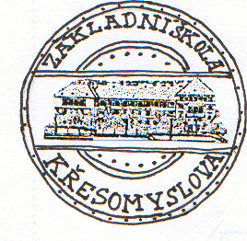
Základní škola,

Praha 4, Křesomyslova 2

tel:/fax: 261 215 728 / 261 215 730
e-mail: zs.kresomysl@volny.cz
www.zskresomyslova.cz
________________________________________________________________________________________________

Žádost o vzdělávání cizích státních příslušníků
(podle § 20 školského zákona č. 561/2004 Sb. ve znění pozdějších předpisů
a v souladu s § 44 a násl. správního řádu)

Žádám ředitelství Základní školy Křesomyslova o vzdělávání své dcery / svého syna:
Příjmení, jméno: .……...…………………………….……..……………………….…………………………….….…, datum narození: …………………………....…., místo narození: ………………...…………………………....….,
občana státu: ……………………………….……..……………………….…………………………….…,
s nástupem od: ….…………………………………………… do ročníku: ………………………… .
Adresa trvalého bydliště: ……………..………………………………………….……………...……………….……
Adresa předchozí školy: …………………………………………………………………………………….…………

Jsem cizincem, který má na území ČR povolen pobyt (označte odpovídající kategorii):
a) trvalý pobyt
b) dlouhodobý (přechodný) pobyt
c) přiznáno dočasné útočiště
d) azylant nebo žadatel o přiznání statutu uprchlíka
e) diplomatický pobyt

Beru na vědomí, že přihlášením svého dítěte do školy jsem povinen dodržovat ustanovení všech předpisů vztahujících se ke školní docházce platných v České republice.

Zákonný zástupce (žadatel):
Příjmení, jméno: ………………………………………………………..……………………………
Doručovací adresa: ………………………………………………………………………………………………..……
Telefon: ……………………………………………

Čestné prohlášení zákonného zástupce v případě, že žádost doručí pouze jeden ze zákonných zástupců:
Prohlašuji, že jednám ve vzájemné shodě s druhým zákonným zástupcem a ve prospěch dítěte. Všechny uvedené údaje jsou pravdivé.

Datum ………….……………. ……………….………………………………
Podpis žadatele - zákonného zástupce

Přílohy:
Doklad o povolení k pobytu v České republice (fotokopie pasu)
Vysvědčení z předchozích škol v ČR nebo znalecky provedený překlad vysvědčení ze zahraniční školy

